**Лабораторная работа № 2.  
  
Построение многослойной полносвязной нейронной сети средствами NeuroOffice99.**

Выполнил:

Ст. гр. 122м-19-1

Массалитин Дмитрий

***Цель работы:*** *Научиться создавать и обучать многослойные нейронные сети.***Задание:** *Создать нейронную сеть со структурой "многослойный персептрон", и обучить ее распознаванию цифр, заданных пиксельной матрицей размером 5*7 клеток, согласно своего варианта задания. Обучение произвести по методу обратного распространения ошибки*.

**Ход работы:**

**1.** Выбрать структуру нейронной сети, способной выполнить распознавание цифр согласно задания на лабораторную работу.  
**2.** Разработать векторы реакций сети на предъявляемые цифры (эталонные выходные данные) по предложенным вариантам с учетом дополнительных функций распознавания. Например, для цифры "1" нейрон выходного слоя, определяющий четность, не должен быть активным; из остальных нейронов активным должен быть только тот, который предназначен для распознавания единицы. Массивы входных данных находятся в файлах CSV. Файлы содержат по 10 изображений цифр размером 5 на 7 точек, развернутых в векторы длиной 35 элементов каждый.  
**3.** Обучить нейронную сеть на сформированных в п. 2 обучающих выборках.  
**4.** Оценить временные затраты на обучение сети.  
**5.** При затраченном времени на обучение более 10 минут - создать новую схему нейронной сети и обучить ее.  
**6.** Оформить отчет в электронном виде. Состав отчета:  
   **\*** номер и наименование лабораторной работы;  
   **\*** задание на лабораторную работу;  
   **\*** описание топологии сети;   
   **\*** входные данные;   
   **\*** эталонные выходные данные;   
   **\*** полученные выходные данные;  
   **\*** выводы.

**Варианты заданий**

В качестве входных данных предлагаются 5 файлов Excel CSV, каждый из которых содержит по 10 изображений цифр в виде матрицы 5 на 7 пикселов, развернутых в векторы длиной по 35 элементов каждый. Векторы находятся в строках.  
  
**Набор №2.** Изображения 5 цифр (от 0 до 4) в нормальной ориентации (первые 5 векторов) и в перевернутом виде (следующие 5 векторов).

|  |  |  |
| --- | --- | --- |
| **Номер варианта** | **Набор данных** | **Дополнительная функция распознавания** |
| **12** | **№2** | **Распознать простые числа** |

**Результаты**

Структура и топология нейронной сети

1-й слой имеет 35 нейронов, каждый из которых имеет по 15 связей, он принимает на вход массив чисел длинной 35

2-й слой имеет 15 нейронов и по 1 связи с нейрона

3-й слой имеет 1 нейрон и 15 входов, этот слой выводит вероятность



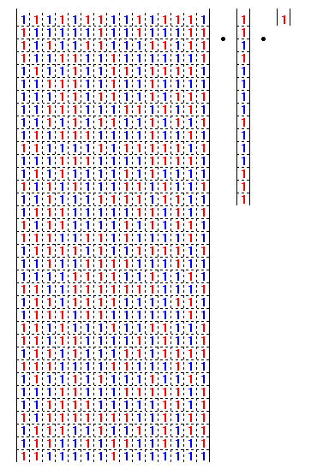

**Результаты работы нейросети**

